ГОСТ Р 51317.4.5-99 (МЭК 61000-4-5-95)

Приложение Б
(справочное)

Пояснения

Б.1 Различные значения выходного сопротивления источника помех

При выборе значения выходного сопротивления учитывают:
- назначение кабелей (проводников, линий), подключаемых к ТС (электропитания переменного тока, электропитания постоянного тока, межсоединений и т.д.);
- длины кабелей;
- условия применения ТС (в помещениях или вне их);
- схему подачи МИП ("провод-провод", "провод-земля").
Полное сопротивление низковольтной сети электропитания принимают равным 2 Ом. При испытаниях применяют ИГ МИП с выходным сопротивлением 2 Ом.
Полное общее сопротивление низковольтной сети электропитания и системы заземления принимают равным 12 Ом (10 Ом + 2 Ом). При испытаниях применяют ИГ МИП с последовательно подключенным резистором 10 Ом.
Полное сопротивление между всеми другими линиями и землей принимают равным 42 Ом. При испытаниях применяют ИГ МИП с последовательно подключенным резистором 40 Ом.
В некоторых странах стандарты, относящиеся к помехоустойчивости при подаче МИП на цепи электропитания, требуют, чтобы испытания в соответствии с рисунками 7 и 9 проводились при выходном сопротивлении ИГ МИП, составляющем 2 Ом, что приводит к большей жесткости испытаний. В общем случае необходим добавочный резистор сопротивлением 10 Ом.

Б.2 Виды испытаний на устойчивость к МИП

Различают два вида испытаний на устойчивость к МИП: испытания отдельных образцов ТС и испытания систем, включающих ТС в качестве элементов. Соответственно различают аппаратурный и системный уровни помехоустойчивости.
Б.2.1 Аппаратурный уровень помехоустойчивости
При оценке аппаратурного уровня помехоустойчивости испытания проводят в лабораторных условиях на отдельно взятом образце ТС. Уровни помех не должны превышать прочности изоляции ТС в условиях воздействия высоковольтных напряжений.
Б.2.2 Системный уровень помехоустойчивости
Испытания проводят в лабораторных условиях, аналогичных условиям при

33

ГОСТ Р 51317.4.5-99 (МЭК 61000-4-5-95)

испытаниях отдельно взятого образца ТС. Учитывая, что аппаратурный уровень помехоустойчивости не гарантирует помехоустойчивости систем во всех случаях, при оценке системного уровня помехоустойчивости имитируют условия установки ИТС в составе системы в месте эксплуатации. Имитация условий установки включает применение средств защиты от помех (разрядников, варисторов, экранов и т.п.) и соединительных кабелей реальных типов и длин. Основное внимание при испытаниях уделяется имитированию условий установки ИТС с максимальным приближением к эксалуатационным.
В этом случае могут быть применены более высокие степени жесткости испытаний, при условии, что энергия МИП должна быть ограничена за счет использования средств защиты от перенапряжений.
При испытаниях с целью оценки системного уровня помехоустойчивости необходимо также подтвердить, что вторичные эффекты, вызванные срабатыванием средств защиты (изменения формы сигналов, режимов работы, величин напряжений и токов), не оказывают нежелательного воздействия на ИТС.

Б. 3 Классификация условий эксплуатации

Класс 0. Защищенная электромагнитная обстановка, как правило, внутри специально оборудованного помещения.
Электромагнитная обстановка характеризуется следующими признаками:
- все входящие в помещение кабели обеспечены средствами защиты от перенапряжений (включая первичную и вторичную защиту);
- электронные устройства подсоединены к специально сконструированной системе заземления, на которую практически не оказывают влияния силовые установки и молниевые разряды;
- электронные устройства подключены к автономной системе электропитания.
Напряжение МИП не превышает 25 В.

Класс 1. Частично защищенная электромагнитная обстановка
Электромагнитная обстановка характеризуется следующими признаками:
- все входящие в помещение кабели обеспечены средствами защиты от перенапряжений (первичная защита);
- ТС подсоединены к системе заземления, на которую не оказывают существенного влияния силовые установки и молниевые разряды;
- электронные устройства подключены к системе электропитания, к которой не подключается другое оборудование;
- операции переключения ТС внутри помещения могут создавать напряжения помех.
Напряжение МИП не превышает 500 В.

Класс 2. Электромагнитная обстановка при разносе силовых и сигнальных кабелей
Электромагнитная обстановка характеризуется следующими признаками:
- кабельные потоки, содержащие силовые и сигнальные цепи, разнесены;

34

ГОСТ Р 51317.4.5-99 (МЭК 61000-4-5-95)

- ТС подключены с использованием разделенных заземляющих шин к системе заземления энергетических установок, в которой возникают напряжения помехи, создаваемые как энергетическими установками, так и молниевыми разрядами;
- электропитание электронных устройств развязано от других питающих цепей, как правило, специальными питающими трансформаторами;
- имеется ограниченное число не защищенных от перенапряжений соединительных кабелей.
Напряжение МИП не превышает 1 кВ.

Класс 3. Электромагнитная обстановка при параллельной прокладке силовых и сигнальных кабелей
. Электромагнитная обстановка характеризуется следующими признаками:
- силовые и сигнальные кабели не разнесены;
- ТС имеют общую систему заземления с энергетическими установками, подверженную помеховым воздействиям, создаваемым энергетическими установками и молниевыми разрядами;
- токи, вызванные короткими замыканиями, операциями переключения и молниевыми разрядами могут создавать в системе заземления напряжения помехи с относительно высокой амплитудой;
- защищенное электронное оборудование и менее чувствительные электротехнические устройства подсоединены к общей системе электропитания;
- соединительные кабели могут частично прокладываться вне помещения и проходить вблизи шин заземления;
- оборудование содержит коммутируемые индуктивные нагрузки, не снабженные средствами помехоподавления.
Напряжение МИП не превышает 2 кВ.

Класс 4. Электромагнитная обстановка при прокладке соединительных кабелей вне помещений вблизи силовых кабелей и использовании многопроводных кабелей, содержащих цепи электронного и электротехнического оборудования
Электромагнитная обстановка характеризуется следующими признаками:
- ТС имеет общую систему заземления с энергетическими установками, подверженную значительным помеховым воздействиям, создаваемым энеретическими установками и молниевыми разрядами;
- токи от коротких замыканий, операций переключения в сетях электропитания и молниевых разрядов могут достигать в системе заземления нескольких кА;
- электронные устройства и другое оборудование (в том числе, энергетическое)
имеют общую систему электропитания;
- кабели к высоковольтному оборудованию проложены вне помещения.
Отдельным случаем условий эксплуатации, соответствующих классу 4, является случай, когда электронные устройства подключены к линиям связи малонаселенных районов и при этом отсутствует специально спроектированная система заземления и устройства заземляются с использованием труб, кабелей и т.п.
Напряжение МИП не превышает 4 кВ.

35

ГОСТ Р 51317.4.5-99 (МЭК 61000-4-5-95)

Класс 5. Электромагнитная обстановка при подключении ТС к линиям связи и воздушным силовым линиям малонаселенных районов
Электромагнитная обстановка характеризуется следующими признаками:
- все кабели и линии обеспечены средствами защиты от перенапряжений (первичная защита);
- электронные устройства не имеют распределенной системы заземления;
- напряжения МИП, вызванные короткими замыканиями (токи до 10 кА) и молниевыми разрядами (токи до 100 кА), могут быть экстремально высокими, если не применены средства защиты.
Требования к ТС, предназначенным для применения в данных условиях эксплуатации, соответствуют степени жескости испытаний 4 (см. приложение А).

Класс Х. Особые условия эксплуатации, устанавливаемые в стандартах на ТС конкретного вида и в технической документации на ТС.

Некоторые примеры защиты электронных устройств от перенапряжений приведены на рисунках Б.1, Б.2 и Б.3.

Б.3.1 Аппаратурный уровень помехоустойчивости для цепей, подключенных к линиям электропитания
Минимальный уровень помехоустойчивости при подключении к низковольтным распределительным электрическим сетям должен составлять:
- при подаче помехи по схеме - 0,5 кВ (схемы рабочих мест
“провод-провод” для испытаний приведены на
рисунках 6 и 8)
- при подаче помехи по схеме - 1 кВ (схемы рабочих мест для
“провод-земля” испытаний приведены на
рисунках 7 и 9)

Б.3.2 Аппаратурный уровень помехоустойчивости для цепей, подключенных к соединительным линиям
Испытания необходимы только для цепей, подключенных к соединительным линиям, проходящим вне помешений.
Если имеется возможность оценить системный уровень помехоустойчивости (провести испытания ТС с подключенными кабелями), нет необходимости в проверке аппаратурного уровня помехоустойчивости, особенно в случаях, когда защитные мероприятия включают экранирование соединительных кабелей. Если изготовитель ТС не осуществляет установку оборудования на месте эксплуатации, им должны быть определены допустимые уровни напряжений помех на входных зажимах ТС, особенно для линий передачи данных.

Изготовитель ТС должен провести его испытания на устойчивость к МИП при установленных степенях жесткости испытаний с тем, чтобы подтвердить соответствие ТС аппаратурному уровню помехоустойчивости (например, для уровня

36

ГОСТ Р 51317.4.5-99 (МЭК 61000-4-5-95)

помехи 0,5 кВ при наличии вторичной защиты цепей ТС). Пользователь ТС несет ответственность за то, чтобы при установке ТС были приняты сответствующие меры (включая экранирование, электрическое соединение элементов ТС, заземление), необходимые для того, чтобы напряжения помех, вызываемые, например, молниевыми разрядами, не превышали установленных уровней помехоустойчивости.

37

ГОСТ Р 51317.4.5-99 (МЭК 61000-4-5-95)

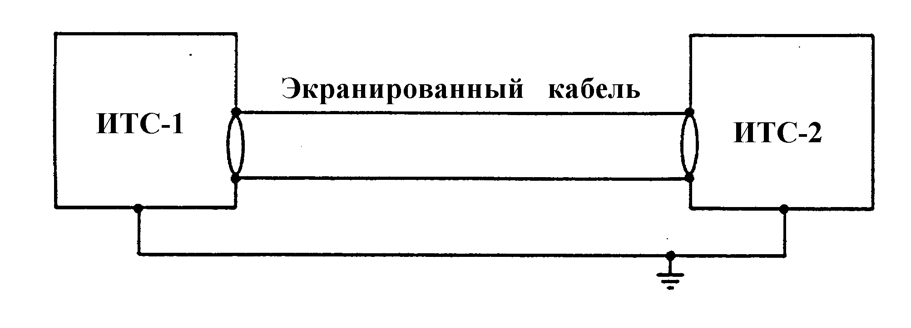

Рисунок Б.1 –Схема защиты с использованием экранированного кабеля в зданиях с общей системой заземления

38

ГОСТ Р 51317.4.5-99 (МЭК 61000-4-5-95)

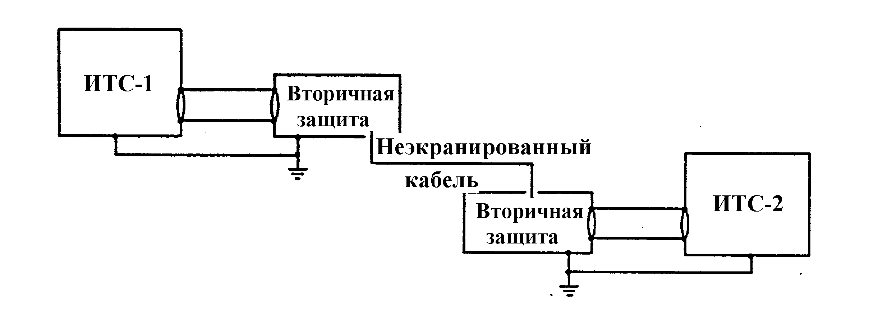

Рисунок Б.2 – Схема вторичной защиты в зданиях с раздельными системами заземления

39

ГОСТ Р 51317.4.5-99 (МЭК 61000-4-5-95)
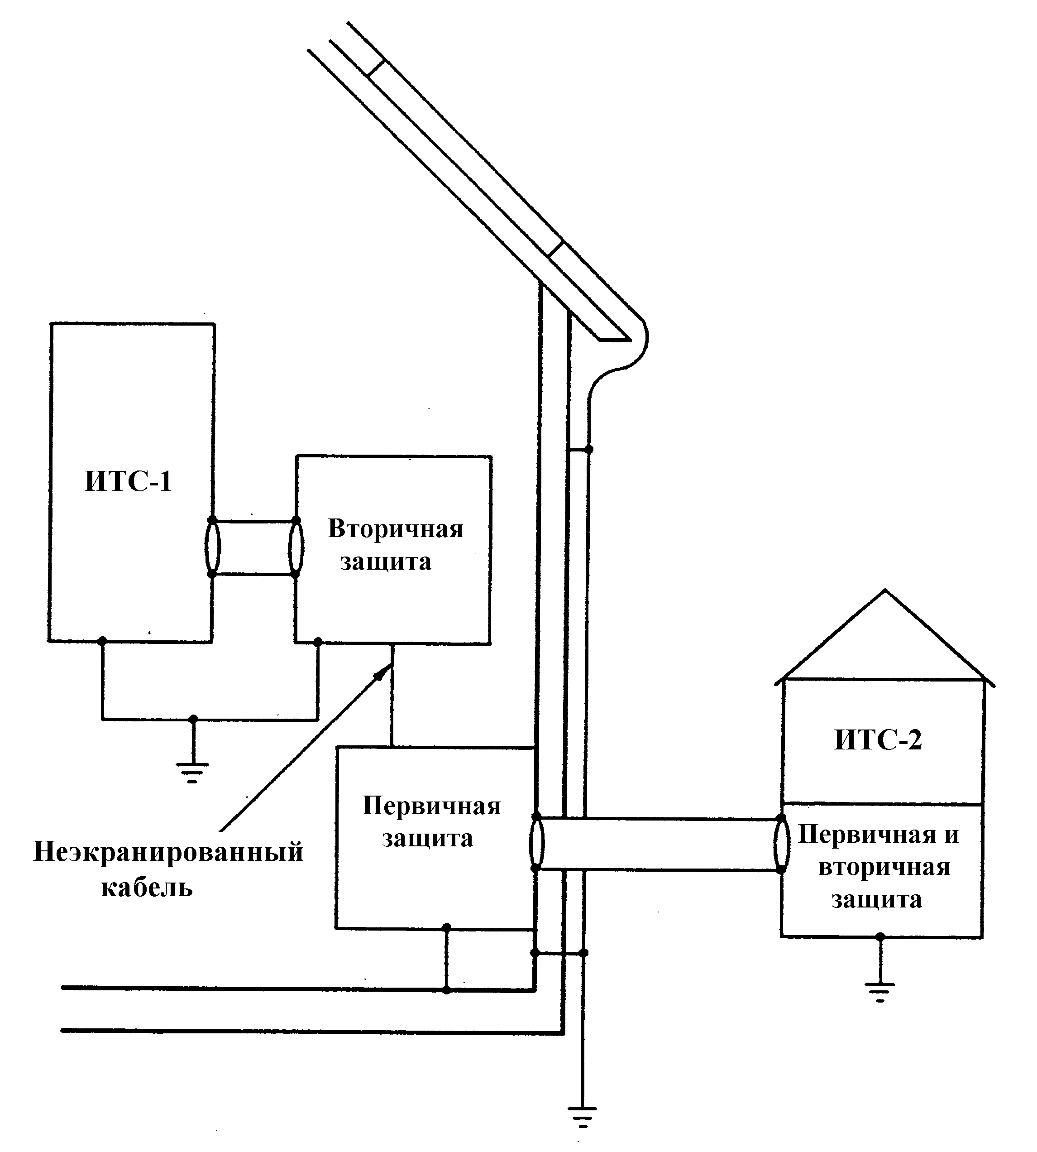

Рисунок Б.3 - Схема первичной и вторичной защиты ТС, установленных в здании и вне здания

40

ГОСТ Р 51317.4.5-99 (МЭК 61000-4-5-95)

Библиография

[ 1 ] МСЭ-Т Голубая книга, том IX, 1988, Рекомендации К 17 Испытания твердотельных повторителей с питанием от электрической сети для выбора устройств защиты от внешних помех

[ 2 ] МЭК 60469-1-1987 Импульсная техника и аппараты. Часть 1. Термины и определения, относящиеся к импульсам

[ 3 ] МЭК 60060-1-1989 Техника высоковольтных испытаний. Часть 1. Общие определения и требования к испытаниям

41

ГОСТ Р 51317.4.5-99 (МЭК 61000-4-5-95)

_________________________________________________________________________
УДК 621. 396/. 397. 001. 4: 006. 354 ОКС 33.100 ОКСТУ 0020 Э02

Ключевые слова: электромагнитная совместимость; технические средства; устойчивость к электромагнитным помехам; микросекундные импульсные помехи большой энергии; требования; методы испытаний
----------------------------------------------------------------------------------------------------------------

42

